Отчёт по «Введение в Linux» №2
  - Stepik.org, курс №73
Лань Цянын

1 Цель работы
Целью данного этапа является закрепление практических навыков работы с удалённым сервером, обменом файлами, запуском приложений, контролем процессов, многопоточными приложениями и менеджером терминалов tmux. # 2 Задание
Выполнить интерактивные задания на платформе Stepik по темам: знакомство с сервером, обмен файлами, запуск приложений, контроль запускаемых программ, многопоточные приложения, менеджер терминалов tmux.

3 Выполнение первого этапа Stepik
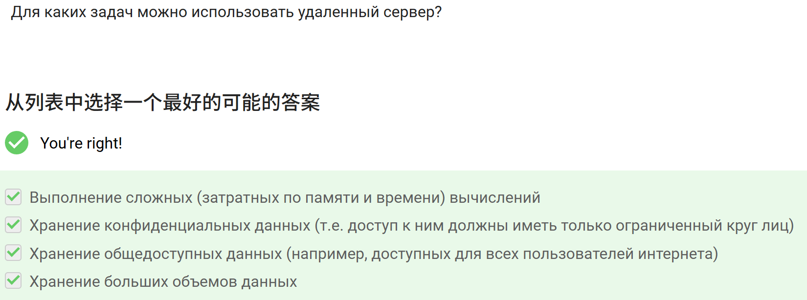
Рисунок 1: вопрос1
Все четыре варианта верны. Удалённый сервер можно использовать:
· для сложных вычислений (он берёт на себя нагрузку); · для хранения конфиденциальных данных (доступ можно ограничить); · для хранения общедоступных данных (например, веб-сервер); · для хранения больших объёмов данных (емкость сервера масштабируется).

Рисунок 2: вопрос2
Это публичный ключ, его можно свободно передавать по сети. Приватный ключ id_rsa нужно хранить в секрете.
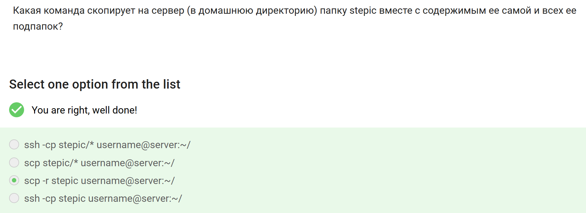
Рисунок 3: вопрос3
Ключ -r обеспечивает рекурсивное копирование всей папки со всем содержимым.
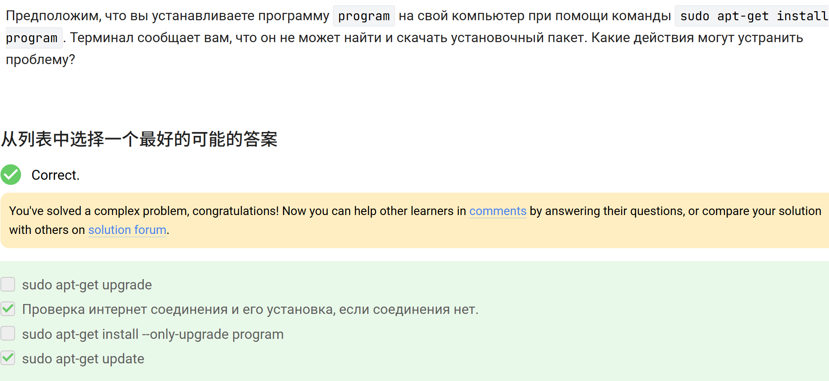
Рисунок 4: вопрос4
update обновляет список доступных пакетов, что часто решает проблему с поиском. upgrade и –only-upgrade здесь не помогут.
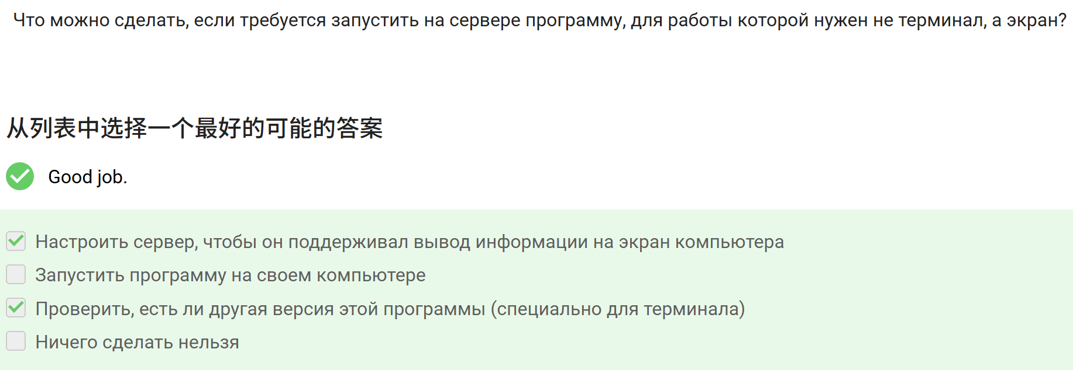
Рисунок 5: вопрос5
Настроить сервер, чтобы он поддерживал вывод информации на экран компьютера (например, через X11 forwarding) · Проверить, есть ли другая версия этой программы (специально для терминала)
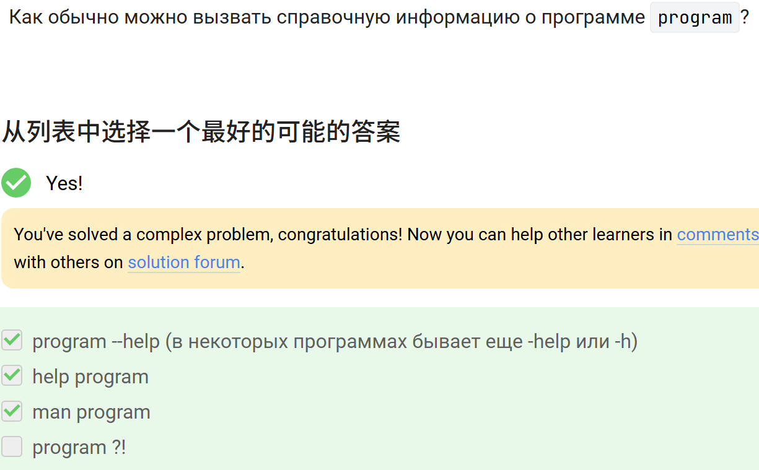
Рисунок 6: вопрос6
man program и program –help (и его краткие формы -help или -h).
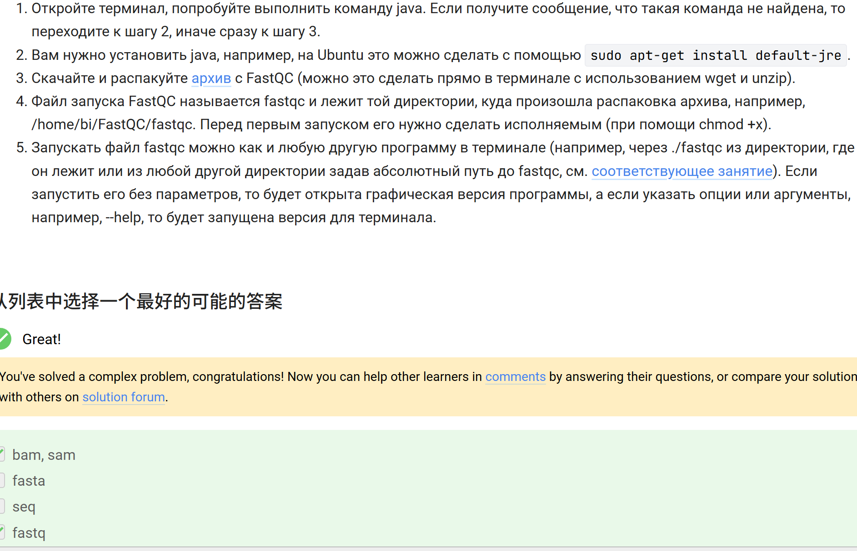
Рисунок 7: вопрос7
FastQC принимает на вход файлы с данными секвенирования:
· FASTQ (стандарт для сырых ридов с качеством) · BAM/SAM (выровненные данные)
Форматы fasta (без оценок качества) и seq (нестандартный) не поддерживаются.
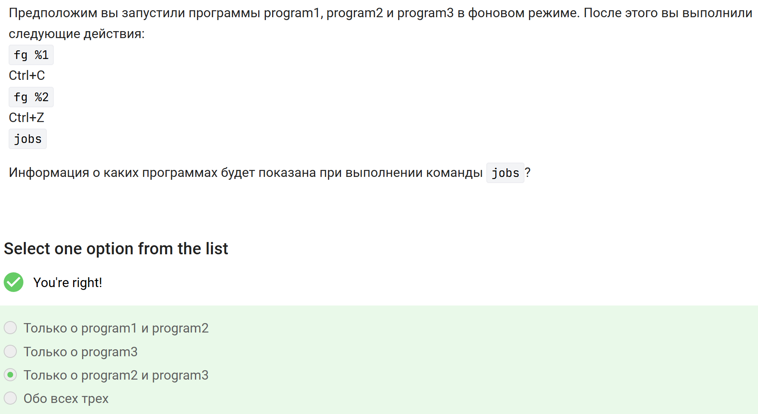
Рисунок 8: вопрос8
· fg %1 → program1 на передний план, Ctrl+C → завершает её (удаляется из списка задач). · fg %2 → program2 на передний план, Ctrl+Z → приостанавливает её (остаётся в jobs как остановленная). · program3 всё это время работала в фоне, поэтому тоже отображается в jobs.
Итог: jobs покажет остановленную program2 и фоновую program3.
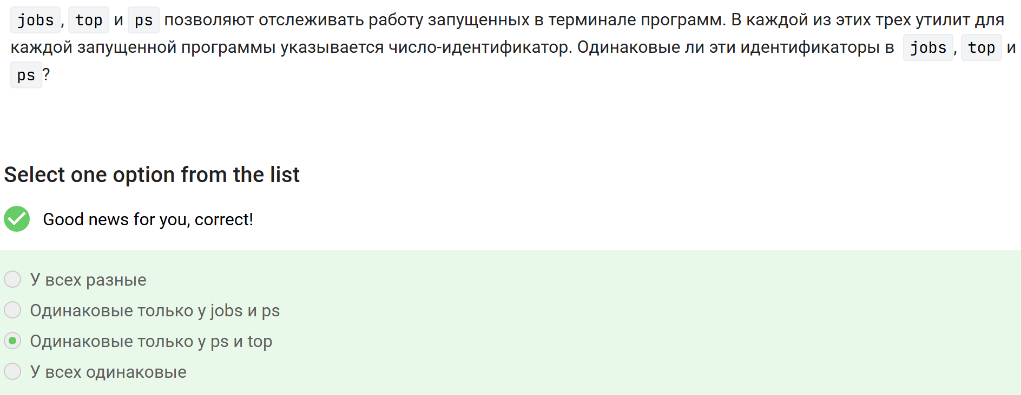
Рисунок 9: вопрос9
· jobs показывает номера задач (job ID) в рамках текущей сессии оболочки — это не PID. · ps и top показывают PID (идентификаторы процессов), и они совпадают между собой. · Таким образом, одинаковые идентификаторы только у ps и top.
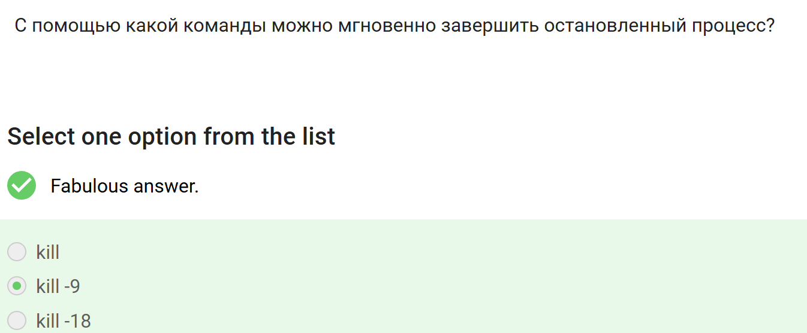
Рисунок 10: вопрос10
Сигнал SIGKILL (9) мгновенно завершает процесс, в том числе остановленный. Обычная команда kill (без номера) посылает SIGTERM, который может быть проигнорирован. kill -18 возобновляет процесс, а не завершает его.
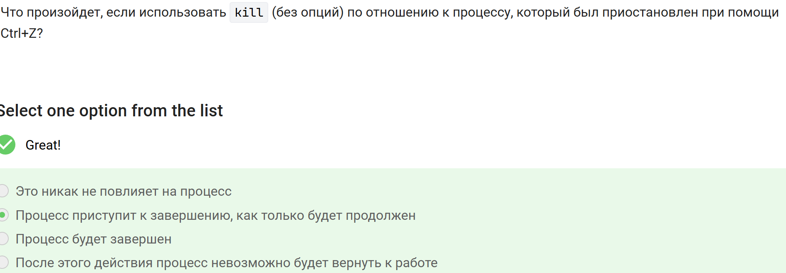
Рисунок 11: вопрос11
Краткое пояснение: kill (без опций) посылает сигнал SIGTERM. Приостановленный (T-статус) процесс не принимает сигналы, пока не будет возобновлен (например, fg или kill -18). После возобновления он получит SIGTERM и завершится.
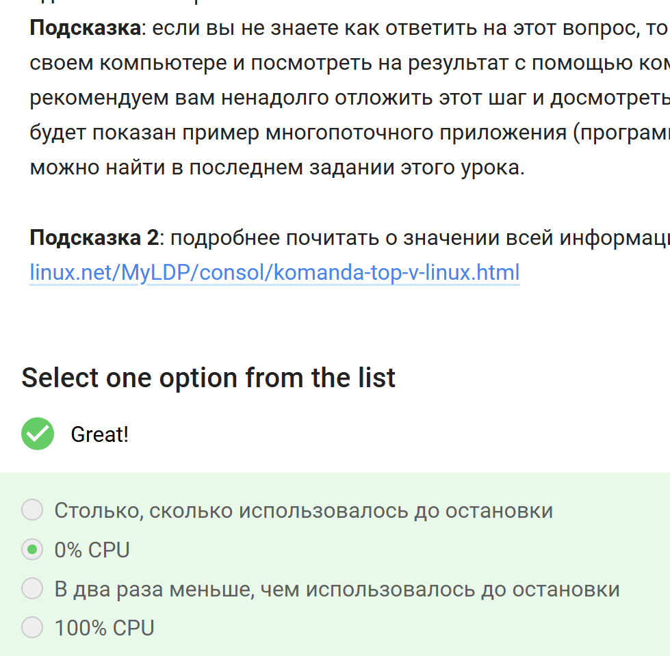
Рисунок 12: вопрос12
Остановленный по Ctrl+Z процесс не выполняется и не получает процессорное время. В утилите top для него в столбце %CPU будет 0, а в строке статистики процессов (Tasks) он отображается как stopped.
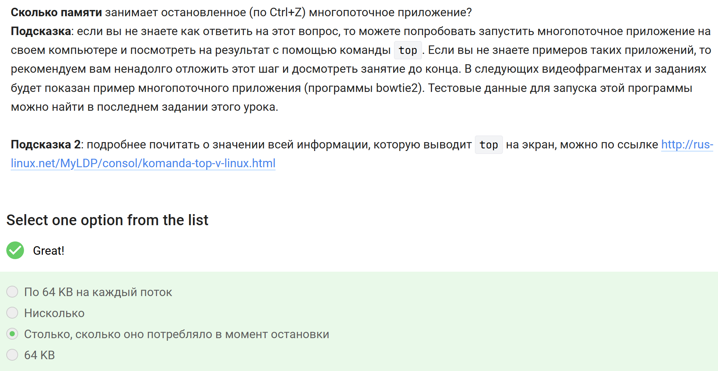
Рисунок 13: вопрос13
При остановке процесса (Ctrl+Z) его образ в памяти не выгружается — сохраняются все данные, кучи, стеки потоков. В top для такого процесса статус S меняется на T (stopped), а столбцы VIRT, RES, SHR продолжают показывать ту же память, что и до остановки.
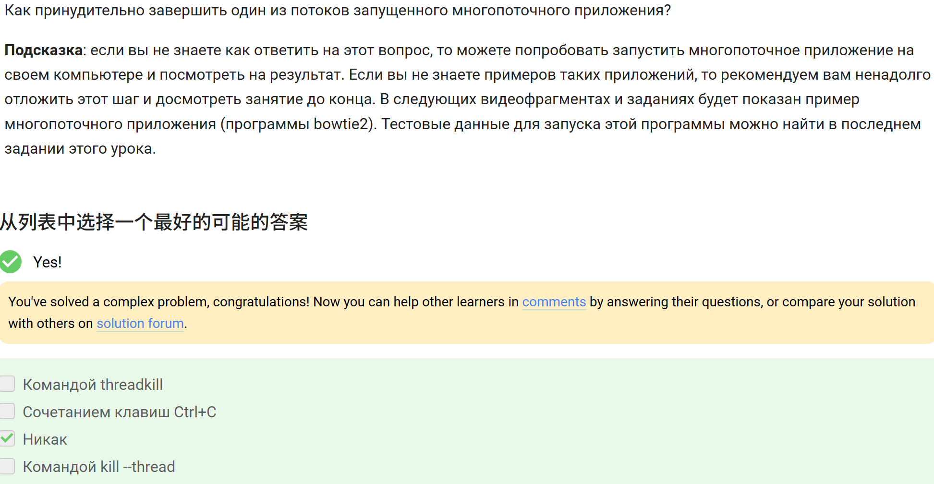
Рисунок 14: вопрос14
В стандартных средствах Linux нет команды для принудительного завершения отдельного потока внутри процесса. Можно завершить только весь процесс целиком (например, kill, Ctrl+C). Специальных утилит threadkill или kill –thread не существует.
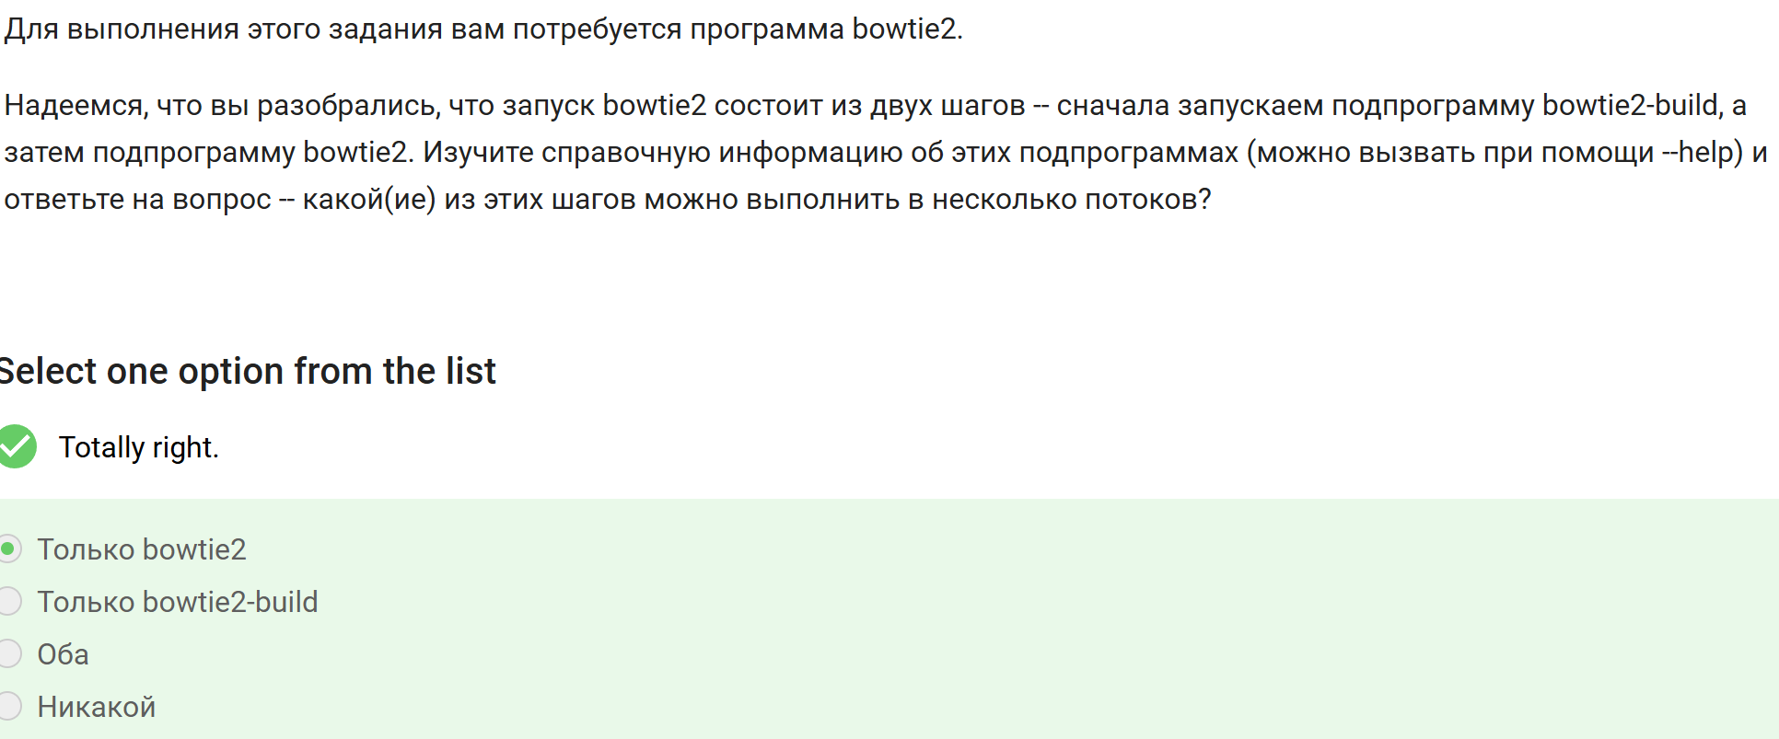
Рисунок 15: вопрос15
· bowtie2-build (построение индекса) не поддерживает многопоточность — работает в одном потоке. · bowtie2 (выравнивание) поддерживает многопоточность через опцию -p (или –threads).
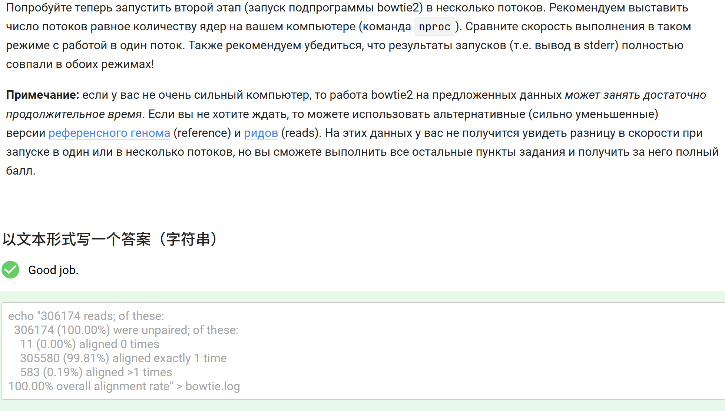
Рисунок 16: вопрос16
Это содержимое stderr программы bowtie2 при выравнивании на предоставленных данных. В нём содержится статистика по количеству прочитанных ридов, доле выровнявшихся 0, 1 и более раз, а также общий процент выравнивания. Именно этот вывод требуется сохранить в файл и загрузить в форму для получения балла.
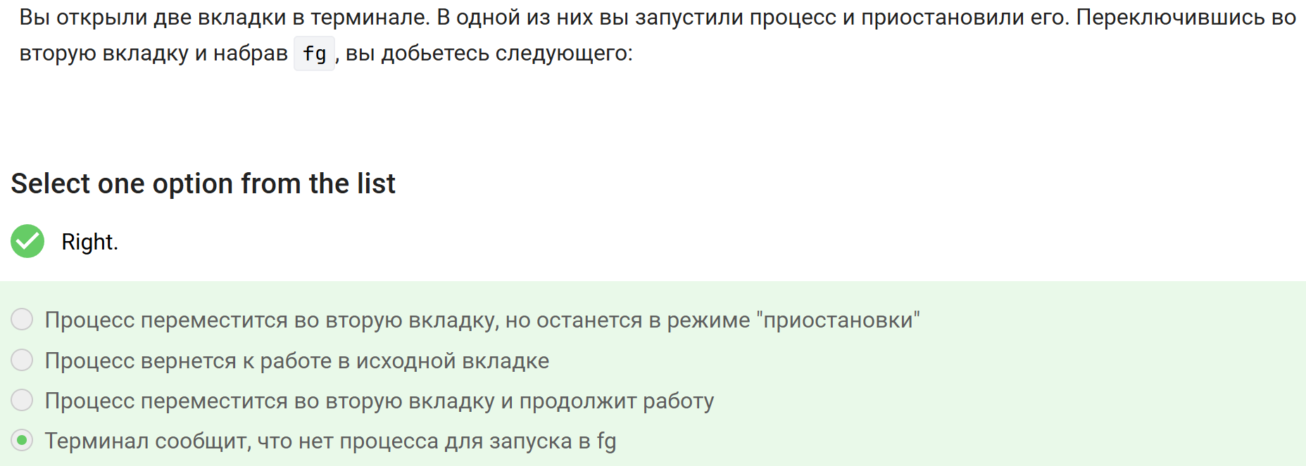
Рисунок 17: вопрос17
Каждая вкладка терминала — это отдельная сессия оболочки (shell). Команда fg работает только с фоновыми/остановленными процессами текущей сессии. Приостановленный процесс в первой вкладке не виден во второй, поэтому fg во второй вкладке выдаст сообщение об отсутствии такого задания.
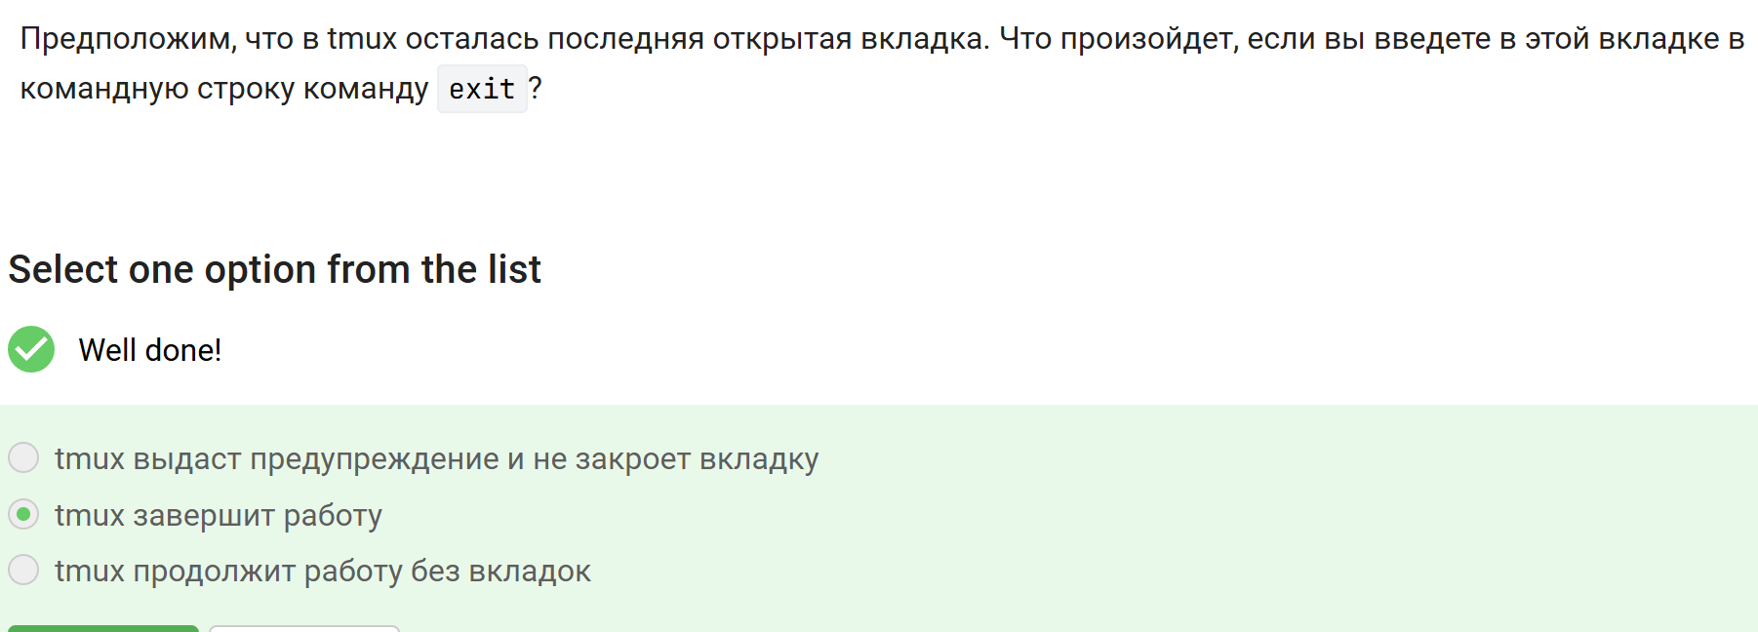
Рисунок 18: вопрос18
Если в сессии tmux осталась только одна вкладка (окно), то команда exit в ней закрывает последнее окно, после чего сессия завершается, и tmux полностью останавливается.
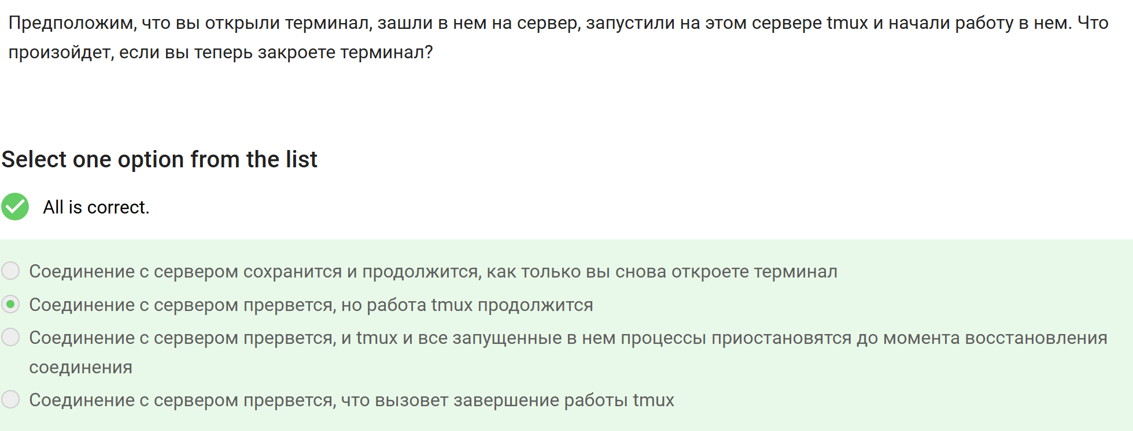
Рисунок 19: вопрос19
Tmux работает как серверный процесс независимо от терминала. Закрытие терминала разрывает SSH-соединение, но tmux и все его процессы продолжают выполняться на сервере. Позже можно переподключиться к той же сессии командой tmux attach.
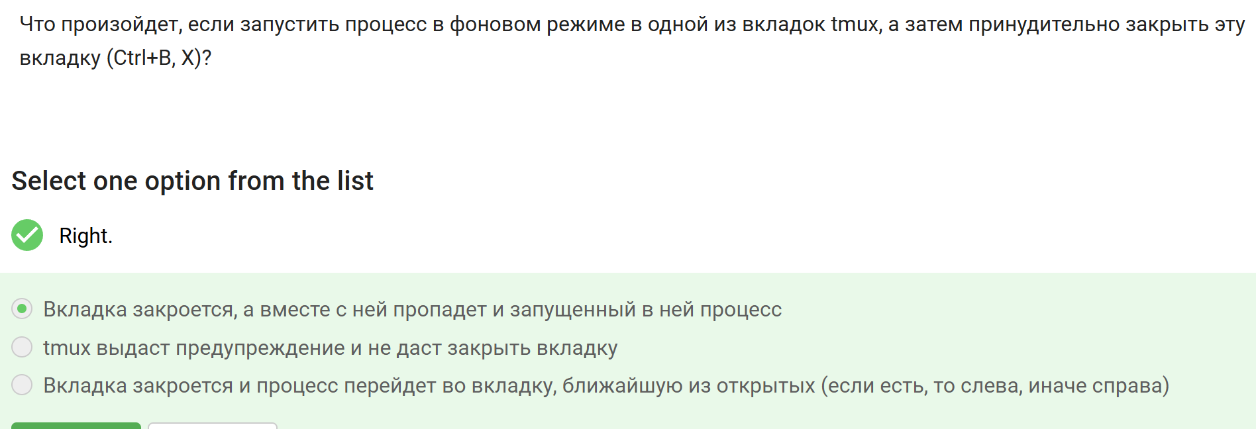
Рисунок 20: вопрос20
При закрытии окна в tmux (Ctrl+B, X) завершается оболочка и все связанные с ней процессы, включая фоновые. Никакого предупреждения или переноса процессов в другое окно не происходит.
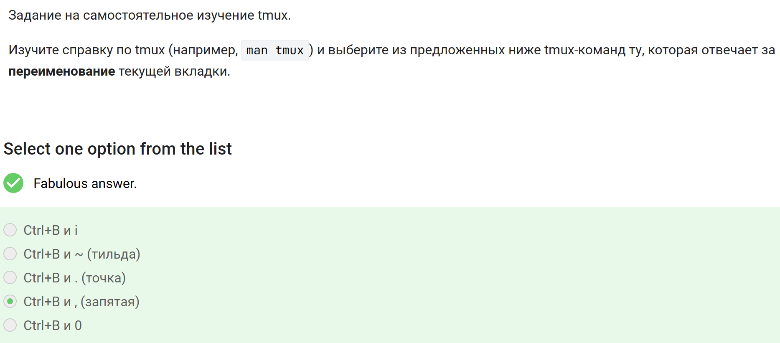
Рисунок 21: вопрос21
В tmux для переименования текущего окна (вкладки) используется сочетание Ctrl+B , — после этого вводится новое имя. Остальные комбинации отвечают за другие действия: i — информация, ~ — показ сообщений, . — изменение номера окна, 0 — переход к окну 0.

4 Выводы
Освоены навыки работы с удалённым сервером, копированием файлов, управлением процессами, многопоточными приложениями и менеджером терминалов tmux.

